百学汇“演讲与口才”冬令营
Megaway Speech&Eloquence Camp
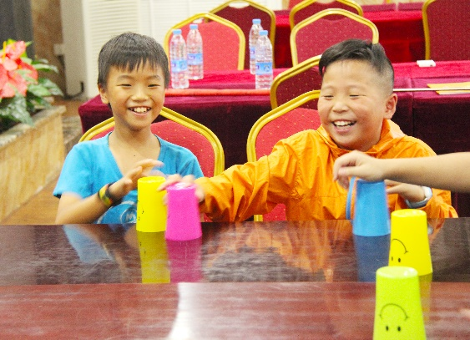
用接地气的方式提升口才，不耍花枪
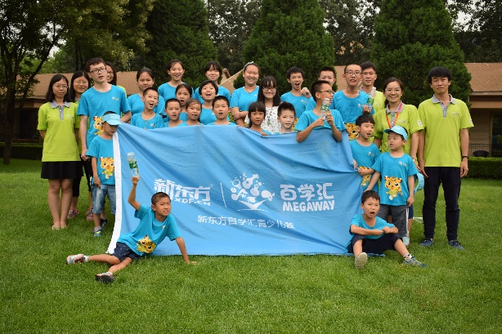
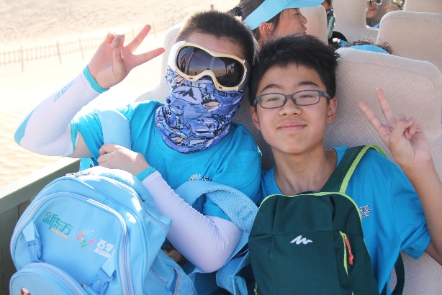

“一言之辩重于九鼎之宝，三寸之舌强过百万雄兵”，如何发声、如何演说、如何抓住听众的心，让孩子变得阳光自信、口若悬河，能够准确清晰的表达出自己的想法与观点，这里提供了解决方案。

招生对象：8-16岁学生

活动亮点：
知行结合：不仅有专业的口才老师讲授知识，还把所学的知识用情境演练的方式再现出来，更结合古今中外名人演讲分析、演讲中的心理学等课程，全面提升口才。
简单实用：在理论知识的基础上注重实践，充分的将知识落地到现实生活的应用中，让孩子受益无穷。
感恩之夜：感恩父母，用故事与想象激发孩子内心对父母的爱
团队拓展：在团队拓展中更加偏重语言的锻炼，让孩子们畅所欲言，敢说、能说、会说
基地畅游：走进中央电视台“星光大道”录制基地，体验专业影视基地点滴
预期收获：
（1）建立自信、激发兴趣； （2）夯实基础、注重实战；
（3）由浅入深、掌握技巧； （4）融入团队，感恩父母

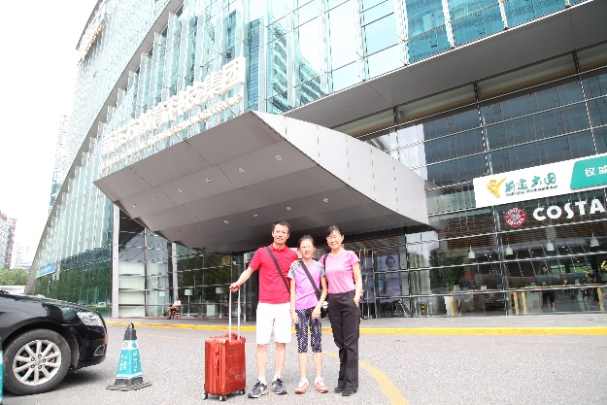 | 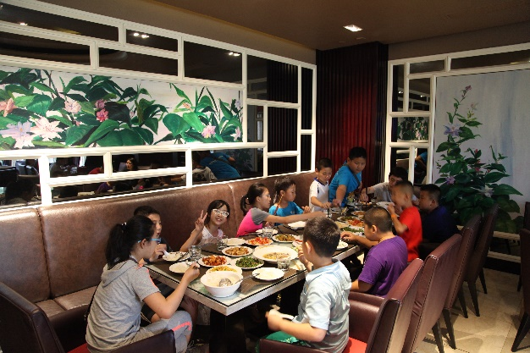
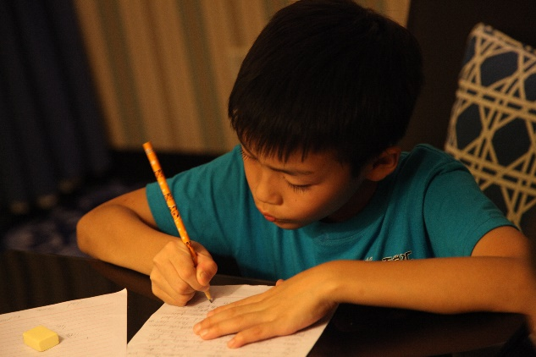 | 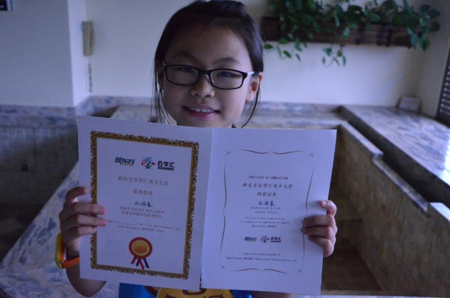
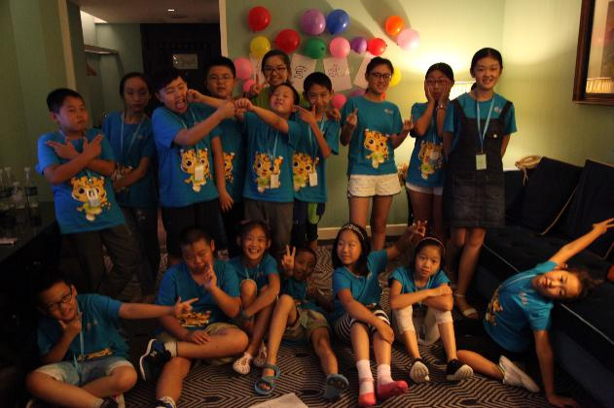

活动安排
百学汇演讲与口才冬令营
主题 | 时间 | 活动内容 | 活动目标
D1  欢乐起航 | 上午 | 百学汇集，向营地快乐进发 | - 适应陌生环境、破除人际坚冰  - 学习自我管理、提升团队合作
 | 下午 | 开营仪式；辅导员宣誓  组建团队：设计队名、队歌、队旗  守护神：守护开始  团队拓展活动
 | 晚上 | 约法三章；档案建立
D2  黄鹂初声 | 上午 | 我是谁：认识自己，接纳自己 | - 建立高度自信、进入口才世界  - 学习基础技巧、激发学习兴趣
 |  | 优点大轰炸：寻找自信宝藏
 |  | 画树测验，画出内心的一棵树
 | 下午 | 精彩的自我介绍
 |  | 练声发音：口腔体操
体态训练：身体会说话，建立自信；
目光训练：心灵的窗户，学会交流
 | 晚上 | 演讲中的心理学
D3  超级口才 | 上午 | 朗诵训练：台词基本功 | - 朗诵百家名篇、挑战配音主持  - 融情表演模拟、鉴赏大师演说
 |  | 声音魅力练习 ：百变配音员
 |  | 电视主持体验 : 我是主持人
 | 下午 | 表演基础
 |  | 魅力情景剧
 | 晚上 | 中外名人演讲视频解析
D4  声音之旅 | 全天 | 星光影视基地 | - 参观影视基地、见识专业风采  - 直击内心深处、感恩父母情深
 | 晚上 | 心灵鸡汤：  感恩父母心，假如爱有天意
D5  三寸之舌 | 上午 | 精彩的故事编讲 | - 缜密逻辑思考、清晰语言表达  - 舌战四海同僚、纵享夏日狂欢
 |  | 语言表达思维训练
 | 下午 | 辩论技巧 ：资料搜集、语言风格
 |  | 超级辩论赛 ：分组PK,舌战群儒
 | 晚上 | 狂欢晚会——“我的晚会我做主”
D6  满载而归 | 上午 | 友谊之船：制作爱心礼物，互赠礼物 | - 怀念短暂相聚、抒写心灵感悟  - 深情依依惜别、师生难舍分离
 |  | 共谱毕业墙，揭秘守护神
 |  | 结营典礼：教师寄语，颁发学习证书
备注：此行程仅为参考，具体行程会根据实际情况调换，但内容不会少。

活动时间：
第一期：2017年1月20日—1月25日
第二期：2017年2月05日—2月10日

活动地点：新东方百学汇（北京）营地

活动费用：
4880元/人
费用含：交通费、餐费、住宿费、保险费、讲师费、门票费、场地费等
（费用不含：往返北京的大交通费）
咨询老师：杜老师 13121135903
咨询电话：010-62719327

2017冬报名表

*报名班次： 年 月 日至 月 日  *营 种： |  |  |  |  |  | 信息来源：
*营员姓名 |  | *性 别 |  |  | *年 龄 |  |  | *民 族
 |  | *就读学校 |  |  | *年 级
 |  | *身份证号 |  |  | *生 日
*第一联系人  姓名及关系 |  | 工作单位 |  |  | 民 族
 |  | *身份证号 |  |  | *微 信
 |  | *联系电话 |  |  | *QQ号码
*第二联系人  姓名及关系 |  | *联系电话 |  |  | QQ号码
 |  | 身份证号 |  |  | 微信
*收件地址
*曾经参营情况 |  |  | *营员  电话
*营服尺寸 | S(150以下) M(150-160) L(160-170) XL(170-180) XXL(180-190) XXXL(190以上)  *身高：______ *体重：_______ （军事类夏令营必填）
——家长小调查
（为了让我们更充分了解孩子，更有针对性的帮助孩子成长，请您认真填写此表）
请您介绍你孩子的性格特点

您希望我们的老师对你的孩子有哪些特别关注

备注：

（ 如有特殊情况请说明。如未作说明，出现任何情况家长需自己承担（必填））
每期夏令营营员名额有限，以收到汇款的时间为准，先到先得，带*都为必填项

